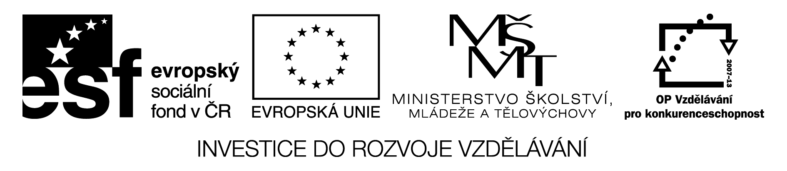
Domino-nemoce,zranění:

BROKEN LEG | CHŘIPKA
FLU | KRVÁCENÍ
BLEEDING | VYVRKNUTÝ KOTNÍK
TWISTED ANKLE | NACHLAZENÍ,RÝMA
COLD | HOREČKA
FEVER | MODŘINA

BRUISE | UCPANÝ NOS
STUFFY NOSE | STŘEVNÍ PROBLÉMY
DIARRHOEA | ZÁVĚS
SLING | BOLEST V KRKU
SORE THROAT | ANGÍNA
TONSILLITIS | OTRAVA JÍDLEM

FOOD POISONING | BOLEST HLAVY
HEADACHE | PLANÉ NEŠTOVICE
CHICKEN POX | OTOK
SWELLING | SPALNIČKY
MEASLES | ZVRACET
VOMIT | INFARKT

HEART ATTACK | PUCHÝŘ
BLISTER | NÁPLAST
PLASTER | OBVAZ
BANDAGE | OBRNA
POLIO | POSTIŽENÝ
DISABLED | ŽLOUTENKA

JAUNDICE | ZRANĚNÍ
INJURY | ŘÍZNUTÍ,ROZSEKNUTÍ
CUT | ZÁNĚT
INFLAMMATION | BOLET
HURT | BOLESTIVÝ
PAINFUL | NATEKLÝ

SWOLLEN | SVĚDÍ TO
IT´S ITCHY | RENTGEN
X-RAY | KAPKY
DROPS | TABLETKY
TABLETS | MAST
OINTMENT | RAKOVINA

CANCER | SENNÁ RÝMA
HAY-FEVER | ASTMA
ASTHMA | PŘEDPIS
PRESCRIPTION | KOCOVINA
HANGOVER | STEHY
STITCHES | PROHLÍDKA U LÉKAŘE
CHECK-UP | ZLOMENÁ NOHA

A game of domino – illnesses,injuries

Instructions :

Get into groups of three or four.
Shuffle the cards.
Divide them between pupils.
Turn the last domino over and place it in the middle of the table.
The player to the left of the dealer starts.
He/she puts a card next to the card on the table.
It must match the word either in Czech language or in English.
The player on his/her left continues….
If any player cannot put a domino down then it is the next player´s turn.
The first player to play all their cards is the winner.

Options:

An easy version:

Turn all the dominoes over and put them on the table.
Take one and place it in the midle of the playing area.
One of the pupils picks up the domino that matches the one in the middle of the playing area.
He/she puts the card next to the card on the table.
The next players continue in turns until all the dominoes match together.

Hra v domino – nepravidelná slovesa

Návod:

Žáci se rozdělí do skupin po 3- 4.
Jeden promíchá karty.
Rozdělí je mezi hráče.
Poslední kartu otočí lícem nahoru a umístí doprostřed hrací plochy.
Hráč po levé straně od rozdávajícího začíná.
Přiloží kartu, která se hodí ke kartě uprostřed stolu, ať už z anglické či české strany.
Další hráč po levici pokračuje.
Pokud nemá odpovídající kartu, pokračuje další hráč na řadě.
První hráč, kterému nezbyla žádná karta , vyhrává.

Další možnosti:

Lehká ( úvodní verze ).

Otočíme všechny karty lícem nahoru a rozložíme je po stole.
Vezmeme jednu z nich a položíme ji doprostřed hrací plochy.
Jeden ze žáků vybere vhodnou kartu z banku a přiloží ji k té uprostřed hrací plochy.
Další hráči jeden po druhém pokračují dokud nejsou vypotřebovány všechny karty.

Slovní zásoba vychází ze 3. lekce učebnice Project 4 – třetí vydání.

